R2.11.1出雲保健所作成
新型コロナウイルス感染症の検査を受けた方へ

１．検査結果が判明するまで
本日、検査を受けた方は“新型コロナウイルス感染者の可能性がある”と判断された方です。検査結果が判明するまでは、感染しているか分からない状態ですので、以下のことにご注意して生活をしてください。

- 検査後の帰宅時は公共交通機関は利用せず、帰宅後は自宅で過ごしてください。
    - 新型コロナウイルス感染症疑いのため、検査を受けられています。そのため、検査後は、公共交通機関を利用しないで、自宅に戻ってください。
    - 検査結果が出るまでは、外出せず自宅で過ごしてください。

- 自宅での過ごし方
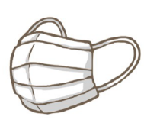
    - 同居のご家族がいる場合は、出来るだけ接触は避け、接触する際はマスクを着用する等の対策を行ってください。
  - 石けんを用いて手洗いをしてください。
アルコール消毒液がある場合は、その使用も有効です。
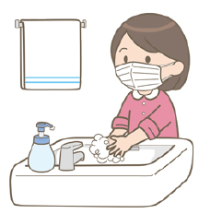
タオルの共同利用は避けてください。
  - 自宅でも咳エチケット（ティッシュ・ハンカチ、袖、肘の内側などを使って口や鼻をおさえる、マスクの着用等）を守ってください。

- 症状が悪化した場合は
    - すぐに へ連絡し、新型コロナウイルス感染症の検査を受けていて、症状が悪化したことを伝えてください。

- 検査結果の連絡
  - 医療機関から検査を受けた方へ検査結果を伝えます。
  - 陽性であった場合は、出雲保健所から連絡しますので、ご協力よろしくお願いいたします。

検査結果が出るまでは外出しないで！！

【医療機関名】
【連絡先】

